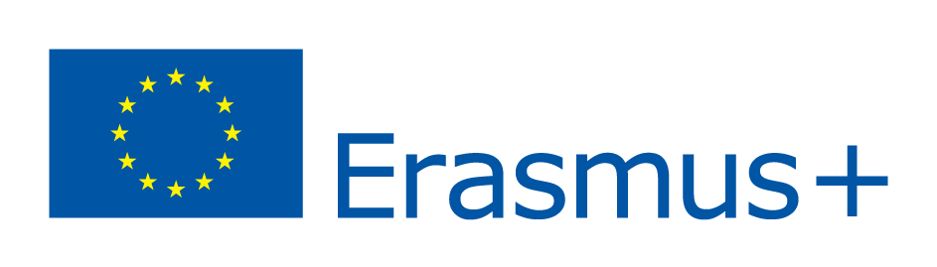
NABÓR DO PROJEKTU

Zdobywaj doświadczenie z Erasmus+. Staże dla Zespołu Szkół Zawodowych nr 1 w Działdowie.

(Gain experience together with Erasmus+. Work placements for Zespół Szkół Zawodowych nr 1 in Działdowo).

w ramach programu Erasmus+
Projekt skierowany do uczniów klasy drugiej i trzeciej technikum kształcących się w zawodzie: technik handlowiec i technik logistyk w Zespole Szkół Zawodowych nr 1 w Działdowie
Rozpoczynamy nabór do projektu: „Zdobywaj doświadczenie z Erasmus+. Staże dla Zespołu Szkół Zawodowych nr 1 w Działdowie” Nr projektu 2018-1-PL01-KA102-049209
Udział w projekcie to niepowtarzalna szansa na odbycie bezpłatnego 3-tygodniowego stażu w firmach niemieckich w Monachium, co pozwoli na sprawdzenie swojej wiedzy teoretycznej w praktyce, podniesienie kwalifikacji zawodowych oraz umożliwi posługiwanie się językiem niemieckim w autentycznych sytuacjach zawodowych.

WARUNKI REKRUTACJI:

I etap rekrutacji
- złożenie formularza aplikacyjnego wraz z załącznikami: list motywacyjny oraz życiorys
II etap rekrutacji
- rozmowa kwalifikacyjna
Weryfikacji dokona Komisja Rekrutacyjna w oparciu o następujące kryteria:
- prawidłowo napisany życiorys i list motywacyjny
- średnia ocen z języków obcych i przedmiotów zawodowych
- średnia ocen na koniec roku szkolnego
- opinia wychowawcy i ocena z zachowania
- osiągnięcia szkolne i pozaszkolne
- rozmowa kwalifikacyjna
Zakwalifikowani uczestnicy wezmą udział przed wyjazdem w obowiązkowym przygotowaniu pedagogicznym, kulturowym i językowym. Formularz aplikacyjny wraz z załącznikami należy złożyć do dnia 14.01.2019 do pani Beaty Cichockiej. Rozmowa kwalifikacyjna odbędzie się w styczniu 2019.
Wszystkie informacje dostępne są w informatorze dla ucznia, znajdującym się na stronie internetowej oraz w bibliotece szkolnej.

Do pobrania:
Formularz aplikacyjny
Informator dla ucznia

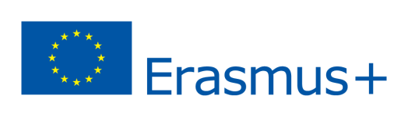
Praktyka dla uczniów technikum w Niemczech (Monachium)
Program Erasmus+
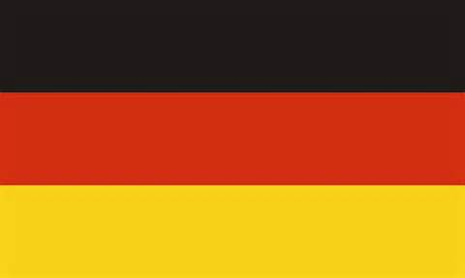
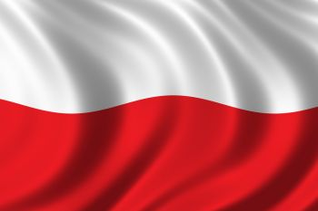
MAJ 2019
